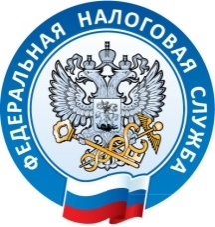
УПРАВЛЕНИЕ ФЕДЕРАЛЬНОЙ
НАЛОГОВОЙ СЛУЖБЫ ПО ЛЕНИНГРАДСКОЙ ОБЛАСТИ

Уважаемые налогоплательщики!

Управление ФНС России по Ленинградской области приглашает Вас и (или) Ваших представителей принять участие в публичном обсуждении следующей темы: «Реализация полномочий уполномоченного органа по представлению интересов Российской Федерации как кредитора в деле о банкротстве».
Данное мероприятие проводится в режиме онлайн в рамках реализации приоритетной программы Правительства Российской Федерации «Реформа контрольной и надзорной деятельности».
Проведение указанного мероприятия запланировано на 30.09.2020 в 11.00, регистрация слушателей по адресу:
http://b10031. vr.mirapolis.ru/mira/s/7QXdJp
Ссылка для гостевого входа (без регистрации, открывается за 30 минут до начала): http://m.mirapolis.ru/m/miravr/5795498763
Вопросы для проведения публичного обсуждения направлять по адресу электронной почты a.vinokurova.r4700@nalog.ru не позднее 25.09.2020.

Телефон 8-800-222-22-22 www.nalog.ru

